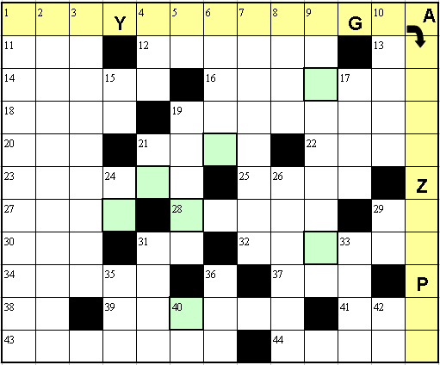

Vízszintes: 1. rejtvény megfejtése. 11.barkács-áruházlánc 12.törzs-csetfallakó a honlapunkon, szereti a halat … de még jobban a fémet. 13.áramkör röv. 14. férfi becenév (északi fény) 16.… Lajos, kortárs festőművész 18.„visszafelé! bont” 19.zoológia 20.páratlan ágyas 21.tó USA és Kanada határán 22…Eigenmann, amerikai – német – spanyol származású filmszínésznő, modell 23.női név becézve (női túsz, -kezes) 25.tárgykör, kérdés 27.Hódmezővásárhelyi Leány Kézilabda Club 28.magyar Trance DJ. 29.földet forgat, művel 30.fülöp-szigeteki Siargao repülőtér nevének rövidítéséhez használt kód 31.Olaszország és Zambia nemzetközi gépkocsijelzése 32.román falu Galati megyében 1600 lakossal 34.videó fájlformátum, amely különálló tömörített képek sorozatából áll 37.eleven, létező 38.román gk jelzés 39.akkumulátor márka 41.pénzügyi fogalom rövidítve (Viszonzatlan folyó átutalások, egyenleg) 43.Trusted … 44.”kevert! nyelv”

Függőleges: 1.logopédus, tanár v., az egyik abonyi iskola névadója 2.író v., neki köszönhetjük a Kodály Zoltán Háry Jánosától elhíresített Sej, Nagyabonyban csak két torony látszik kezdetű szép dal lejegyzését 3.forgó mozgásokat, a forgásirányt érzékelő eszköz 4.AMD által felvásárolt eredetileg kanadai számítástechnikai cég, főleg grafikus processzorokat és videokártyákat tereztek 5.ember vérében az antigén jelölésére hasznát betűjelzés 6.rossz minőségű utánzat 7.többszintes 8.az USA Nemzeti Légügyi és Űrhajózási Hivatala 9.Bizánc ma 10.otthonodban 15.borgazdaság a nagy tavunk mellett 17.szicíliai vulkán 19.zárka, cella (börtönszleng) 21.Európa Kupa 24.integrált áramkör rövidítése 26.mély benyomás, hatás 29.keresztül 31.helyeslés 33.főszerkesztőnk egyik szignója 35.fontos, összetett zsírbontó emésztőnedv 36.német névelő 40.rádió távirányítás angol röv. 42.fluor és nitrogén vj.

Beküldendő a rejtvény megfejtése + a zöld négyzetekbe kerülő betűkből alkotott értelmes szó.
Cím: jatek@miabonyunk.hu
Beküldési határidő: 2011. augusztus 16. este 20 óra

Sorsolás és eredményhirdetés: 2011. augusztus 16. este 21 óra
A nyertesek a jegyeket átvehetik augusztus 17-én és 18-án 8-15 óra között
a Ferrobau telephelyén, Abony Alkotás út 58.
vagy a honlap szerkesztőségében, Kossuth tér 11. fsz. 2.

A megfejtések beküldésekor mindenki írja meg, hogy hol szeretné a jegyet átvenni.

